PLAN DE MEJORAMIENTO DEL SEGUNDO PERIODO 2022
ASIGNATURA: Física
DOCENTE: JUVENAL MORENO VILLARREAL
GRADO: S°201 Am, S°202 Pm
- ¿Cuánto tiempo se tarda una pelota que se mueve a 10m/s en rodar 2m?

- Cuanto tiempo tarda un coche que viaja con una velocidad de 60 Km/h, en recorrer 510Km.

- Un auto con M.R.U. logra recorrer 150 mt en10 s. ¿Qué velocidad lleva?

- Un móvil viaja con velocidad de 21 m/s una distancia de 1.5 km. ¿Cuál es el tiempo requerido?

- Un auto se mueve con velocidad constante de 60 m/s. Calcula el espacio recorrido en 15 seg:
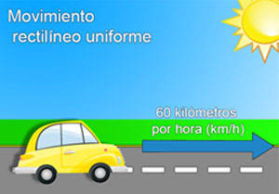

- Al dividir por operación en notación científica es:
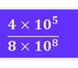
- Al dividir en notación científica la respuesta es:

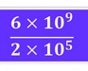
- AL MULTIPLICAR LA RESPUESTA ES:

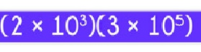
- Al sumar la operación es:

